[重庆电子工程职业学院Int. J. Hydrogen Energy研究成果或打水漂！论文作者变更违规遭撤稿](https://mp.weixin.qq.com/s?__biz=MzIxMDEwNDU1OA==&mid=2647882752&idx=2&sn=2de84755df54a6780b8d821700acaf9b)

原创sleuth[Pubpeer](javascript:void(0);)2025-04-07 14:03:35新加坡

 **提示**：**欢迎点击上方「Pubpeer」↑关注我们！**

编者按

**最新、最快、最真实的科研匿名评价论文报道；关注高校院所科研生态，欢迎提供新闻线索。联系邮箱：Pubpeer@qq.com**



2021 年，一篇名为《A novel forecasting method based on the economic and demand response for FC/WT/PV unit and a 3 in 1 TES energy storage》的研究论文发表于《International Journal of Hydrogen Energy》杂志。该论文作者为重庆电子工程职业学院王宝英、重庆水泵工业有限公司夏雨和 Jaber Karimpoor Majd 。其中，Jaber Karimpoor Majd 宣称其所属机构为阿塞拜疆巴库的 Sunlife Company，但当被质疑时，作者无法提供该公司存在及性质的有力证据。

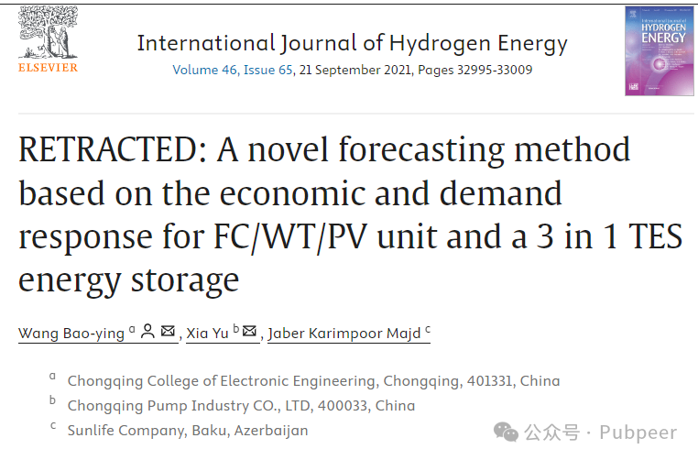

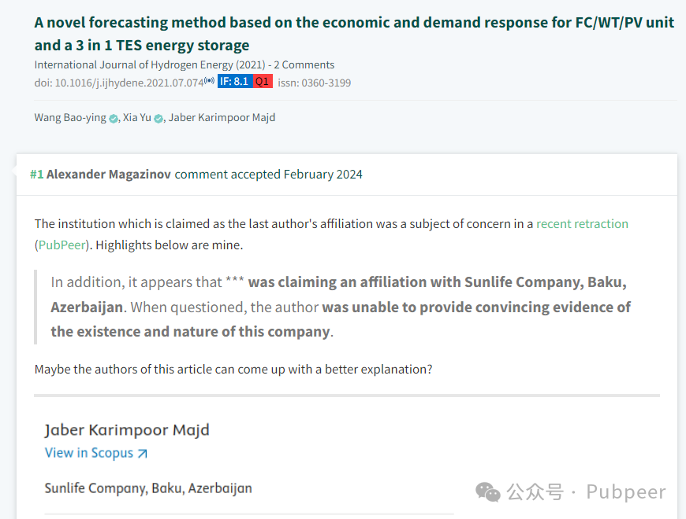

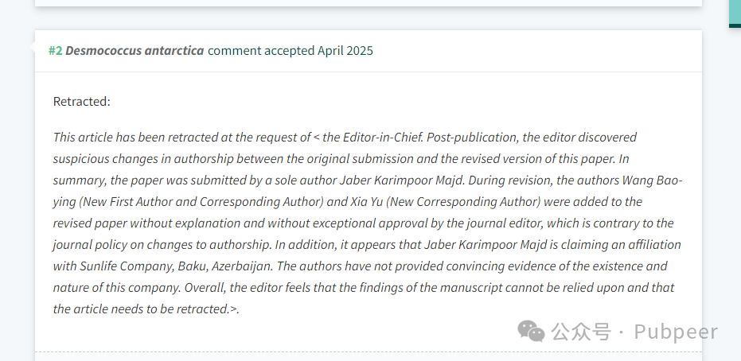

2021 年 9 月 21 日，该文章被主编撤回。原因是在论文发表后，编辑发现原始提交版本和修订版本之间作者身份有可疑变动。最初论文由 Jaber Karimpoor Majd 单独提交，修订时王宝英（新的第一作者及通讯作者）和夏雨（新的通讯作者）被无解释且未经期刊编辑特别批准加入，这违反了期刊关于作者身份变更的政策。整体上，编辑认为该手稿的研究结果不可靠，所以决定撤回文章。该研究原本是关于基于经济和需求响应的 FC/WT/PV 单元及三合一 TES 储能的新型预测方法，但因论文出现的问题，其成果难以被认可。

https://www.sciencedirect.com/science/article/pii/S0360319921027154?via%3Dihub

来源：公众号pubpeer原创，文章涉及作者姓名都为音译名字；转载贴子请注明出处，若没注明pubpeer公众号出处，构成侵权。





声明：转载此文是出于传递更多信息之目的。若有来源标注错误或侵犯了您的合法权益，请作者持权属证明与本网联系，我们将及时更正、删除，谢谢

**Pubpeer，专注科研工作者。关注请长按上方二维码。投稿、合作、转载授权事宜请联系本号，回复2025，微信ID：BikElisabeth  或邮箱：Pubpeer@qq.com**